问题1
如果Tomcat运行正常，并且HelloWorld.jsp和HelloWorld1.jsp运行正常，但是在运行HelloWorld2.jsp的过程中出现错误，那么可以用下载的web.xml文件替换WEB-INF目录下的web.xml可以即可解决问题。

问题2 IIS的卸载
2.1 打开添加和删除程序窗口，点击添加/删除windows组件(如图中红线部分所示)，如图1所示
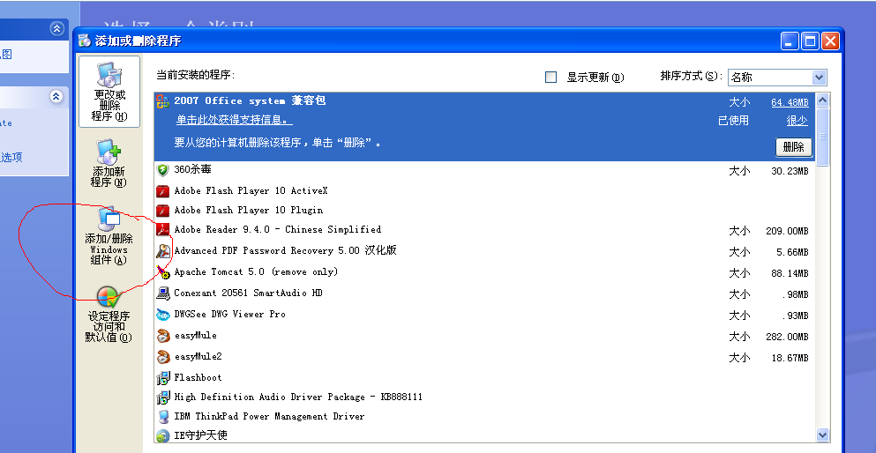
图 1

2.2 进入窗口2以后，把Internet信息服务(IIS)前面复选框里面的√去掉，点击下一步即可进行IIS组件的卸载，如图2所示

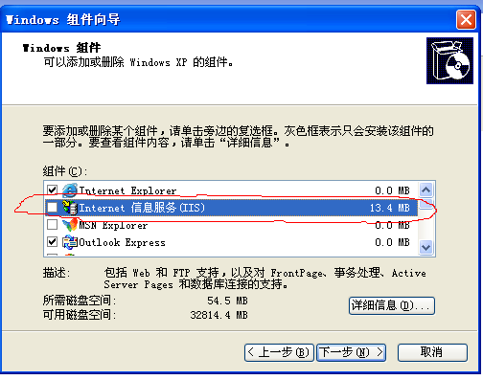
图 2

问题3

如果在运行过程中IIS可以正常运行，但是在
（第二部分 ASP.NET开发环境的搭建--->三、实验内容和步骤----->2、使用记事本创建ASP.NET页面）的过程中出现如下图所示的错误，以下的方法可以解决此错误。

错误页面:
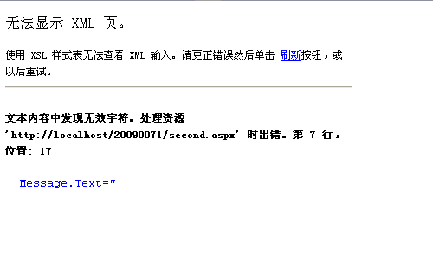
解决办法:
点击开始--->运行------>在运行窗口中输入cmd------->确定,将命令C:\WINDOWS\Microsoft.NET\Framework\v2.0.50727\aspnet_regiis.exe -i拷贝到命令行中然后回车，开始重行安装asp.net程序，安装完成以后关闭原来的浏览器窗口，重行打开新的浏览器就可以正常运行了。

